

本科实验报告

课程名称： | 计算机体系结构
姓 名： | 范源颢
学 院： | 计算机科学与技术学院
系： | 计算机科学与技术系
专 业： | 计算机科学与技术
学 号： | 3180103574
指导教师： | 陈文智

2020年 12 月 22 日

浙江大学实验报告

课程名称： 计算机体系结构 实验类型： 综合
实验项目名称： 多周期访存的流水线CPU
学生姓名： 范源颢 专业：计算机科学技术 学号： 3180103574
同组学生姓名： 周寒靖 指导老师： 陈文智
实验地点： 曹光彪西楼-301 实验日期： 2020 年 1月 3日

- 实验目的和要求
目的：
- 理解CPU多周期访存的原理以及多周期访存对CPU的影响
- 掌握多周期访存流水线CPU的设计方法
- 掌握多周期访存流水线CPU的程序验证方法
要求：
- 设计流水线CPU，使得它支持2条中断指令，重新设计指令寄存器和数据寄存器（Inst_rom & data_ram）,完善CPU控制器（CPU Controller）和数据通路（datapath）。同时增加一个协处理器寄存器记录运行周期数
- 用程序验证单周期CPU，观察程序的执行情况。

- 实验内容和原理
  - 多周期访存
我们知道，在现实的计算机体系结构中，CPU运行的速度远远快于指令寄存器和数据寄存器的访存速度，但是在我们的前几次实验中，这个过程没有体现，原因可能是因为我们的时钟周期设置的太慢了，或者内存的大小设置的太小了，导致访存基本上都能在一个时钟周期内完成，为了模拟现实世界中CPU的运行情况，我们认为将这个特性添加上去，主要需要实现的是：在访存的过程中，流水线需要主动停顿8周期，这样一来，指令访存和数据访存都需要9个周期完成。
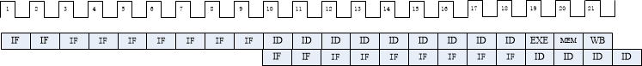
如下图所示：

  - 指令寄存器和数据寄存器的工作任务
指令寄存器和数据寄存器额处理逻辑比较简单和类似，这里就一起说了，首先，我们要维护一个计数器寄存器counter，当我们发现地址线有索引addr信号时，我们判断此时钟周期的addr和上个周期的信号是否相同（我们在停顿的过程中，addr信号可能会一直从CPU中送来，为此我们需要依次判定我们是否在停顿状态，当然，为了保存上一次的addr信号，我们需要一个addr_prev寄存器）。如果相同，说明我们处在等待状态，那么我们将利用counter寄存器计数，一旦寄存器已经为8，那么我们需要将数据读出（out <= data[addr[ADDR_WIDTH - 1 : 0];）之后给出一个ack信号，表示我们已经完成了数据的读出。假如这次的addr和上次的addr（addr_prev）不同，那么就需要将counter和ack都置位为0。当然在周期末尾，不要忘记将addr_prev赋值为addr.
我们的寄存器需要发出的信号时rom_stall信号，这个信号的定义应当是：
stall = cs & ~ack,
cs表示 chip select，表示片选信号，数据通路选择了这个芯片（inst_rom / data_ram）,~ack则表示这个芯片的读取工作还没有完成，逻辑上，被选择需要执行的芯片假如没有完成这个工作，那么久应该发出停顿信号。存储器需要维护的是ack信号，其维护仰赖于addr_prev和addr的比较，我们因此希望在流水线停顿时，流水线不继续执行，而是停留在读取阶段，不断的给出相同的addr信号。
  - 存储器停顿信号的处理
我们首先考虑inst_rom的停顿，我们需要将stall信号发送给controller处理，controller集中处理stall，如果直接发送给datapath可能会出现功能混淆的情况，假如出现rom_stall的情况，说明我们应该延长IF阶段和ID阶段，也就是将if_en和id_en都置0，这样一来，inst_addr就不再更新了，只能发送上个周期的inst_addr信号。（因为inst_addr是一个寄存器输出）于是就实现了停顿的交互。
但是，我们还要考虑EXE阶段的指令，我们不能也让EXE阶段的命令重复执行，因此我们不能选择设置exe_en为0，否则，上个周期的EXE阶段的指令的输入依旧会在这个周期输出（xxx_en只是控制xxx阶段的输入是否会更新而已，不会真的控制元件是否进行运算），为此，我们需要将exe_rst置1，使得EXE阶段的输入全部更新为0，那样，我们只有在九个周期之后，IF，ID阶段的新的输出出来之后，在开始流水线，而一旦exe_rst置1，之后的流水线控制信号都不需要再做处理，因为自EXE之后的那些阶段得到的输入都是0，也就都在执行空操作。
之后，data_ram的停顿，和inst_rom的停顿都是一样的，区别在于，我们需要将if、id、exe、mem阶段的enable信号都置0，使得他们停顿（因为data_ram的停顿信号时在mem阶段产生的），而mem阶段之后的wb阶段，我们要将他的rst信号置1.
  - 增加CP0的TCR功能
我们的CP0TCR其实不参与指令停顿的实现过程，他只是用于记录程序执行的时钟周期数目而已，TCR的意义是时钟节拍计数寄存器（Tick Counter Register），一旦CPU经过了一个时钟周期，我们就会给这个寄存器的值自增。实际情况下，我们会用MFC0读出TCR的值。在本次实验中，我们会用CP0_TCR = 9这个宏来描述，表示CP0的第九号寄存器是TCR。
  - 实验参考电路图：
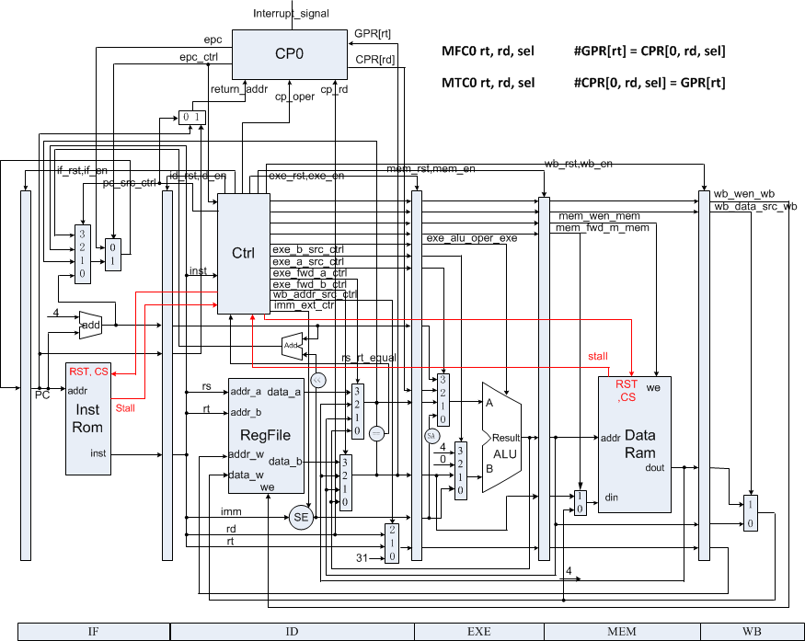

主要是增加了CS信号和Stall信号，其内容我们已经阐述过了，这里就不再赘述
  - 我们的主要工作：
- 处理CPU Controller，添加rom_stall和ram_stall等信号的解释
- 处理inst_rom和data_ram模块，实现多周期访存
- 新增CP0模块的TCR功能
- 处理mips_core.v，将Controller的输出和CP0，datapath的输入连接起来（datapath倒不需要做什么改动）
- 对于新增信号的判断，我们如果想要引入宏增强可读性，那么我们需要修改mips_define.vh
- 我们需要处理data_mem.hex和inst_mem.hex，修改测试程序，使得我们的新的指令能被测试到。
- 实验过程和数据记录
实验的文件结构如下：

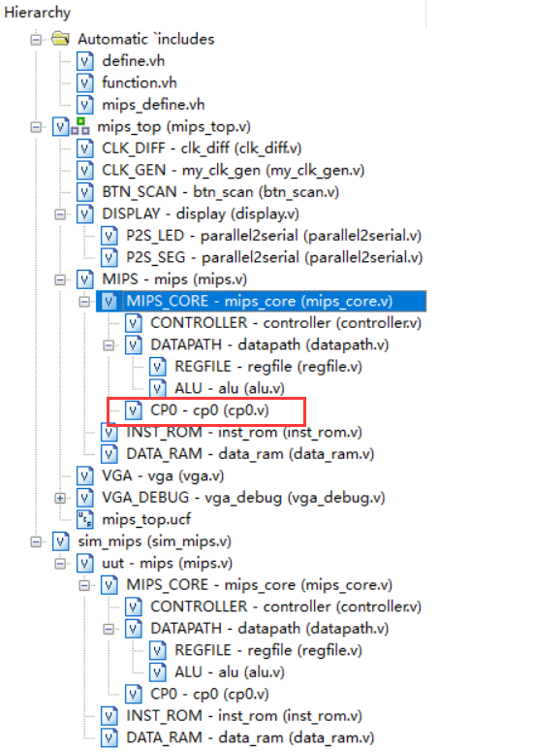

Automatic includes文件夹下定义了我们可以在代码中使用的头文件；
mips_top.v是实验的主要工程，实现了对于MIPS指令的模拟，clk_diff和clk_gen模块用于CPU内置时钟的信号生成的处理，便于各个进程的同步。Btn_san是处理输入信号的模块，时限完成的mips_top模块将烧录到实验室的sword开发板上，通过按钮的控制反映CPU的计算情况，信息通过3个模块输出，分别是DISPLAY模块和VGA，VGA_DEBUG模块，mips_top.ucf规定了电路的引脚，使得烧录之后的程序可以嵌入开发板；
sim_mi.v实际上是一个测试用的工程文件，用于在开发者的电脑上，用Xilinx ISE仿真烧录之后的输入输出过程，uut文件指定了我们的模拟方式（通过内置时钟不断读取inst_rom和data_ram中的信息，并且把相关的信号反馈到电路图上），仿真检测的对象自然是mips_core，这个mips_core核上文中mips_top模块中的mips_core是同一个文件。
我们需要完成mips_core中的代码补全。mips.v文件划分为MIPS_CORE和inst_rom，data_ram，完成了二者（CPU和内存）的交互，mips_core.v划分为controller.v和datapath.v，完成了二者（控制器和数据通路）的交互，我们重点需要完成controller.v和datapath.v的代码补全。同时注意cp0的代码
- inst_rom 和 data_ram：
我们以inst_rom为例，展示控制周期停顿的代码：
always @(negedge clk) begin
if(rst)begin
counter=0;
ack=0;
end
else begin
if(addr_previous==addr)begin
counter=counter+1;
if(counter==8)begin
out<=data[addr[ADDR_WIDTH-1:0]];
ack=1;
end
end
else begin
counter=0;
ack=0;
end
addr_previous=addr;
end
end
assign rom_stall=cs&~ack;
data_ram也类似，如2.2所述，这样可以完成停顿周期为8的任务
2. CPU Controller，mips_core和mips
我们对于controller的内容修改如下，我们需要给出cs信号，同时解释data_ram和inst_rom发出的stall信号。
我们在程序开始时中，首先初始化rom_cs为1, 因为在controller工作的id阶段，上一条指令在if我们必然已经片选了inst_rom希望执行指令取出。
而对于ram_cs，我们在初始化的时候会将他们置为0，只有id的结果有lw, sw其中之一时，我们才将他们置1，只有载入字和存储字两条指令才会涉及到数据存储器的片选。
INST_LW: begin
imm_ext = 1;//
exe_b_src = EXE_B_IMM;//
exe_alu_oper = EXE_ALU_ADD;//
mem_ren = 1;//
wb_addr_src = WB_ADDR_RT;//
wb_data_src = WB_DATA_MEM;//
wb_wen = 1;//
rs_used = 1;//
is_load = 1; //
//added in exp7-------
ram_cs = 1;
end
INST_SW: begin
imm_ext = 1;//
exe_b_src = EXE_B_IMM;//
exe_alu_oper = EXE_ALU_ADD;//
mem_wen = 1;//
rs_used = 1;//
rt_used = 1;//
is_store = 1;//
//added in exp7 -----
ram_cs = 1;
end
余下的就是rom_stall和ram_stall的处理，原理如2.3所述，代码如下：
else if(rom_stall) begin
if_en = 0;
id_en = 0;
exe_rst = 1;
end
else if (ram_stall) begin
if_en = 0;
id_en = 0;
exe_en = 0;
mem_en = 0;
wb_rst = 1;
end
在mips_core.v中，我们注意要加上rom/ram_stall和rom/ram_cs信号, 作为controller的接口，然后在mips.v中，将这些接口和inst_rom，inst_ram接和起来。
// mips core
mips_core MIPS_CORE (
......

//exp7 added port
.ram_stall(ram_stall),
.rom_stall(rom_stall),
.ram_cs(ram_cs),
.rom_cs(rom_cs)

);

inst_rom INST_ROM (
.clk(clk),
.addr({2'b0, inst_addr[31:2]}),
//.addr(inst_addr),
.dout(inst_data),

//exp7 added
.rom_stall(rom_stall),
.cs(rom_cs),
.rst(rst)
);

data_ram DATA_RAM (
.clk(clk),
.we(mem_wen),
.addr({2'b0, mem_addr[31:2]}),
//.addr(mem_addr),
.din(mem_data_w),
.dout(mem_data_r),

//exp7 added
.ram_stall(ram_stall),
.cs(ram_cs),
.rst(rst)
);
- cp0和mips_define：
我们只需要在每个时钟上升沿增加一次TCR寄存器的值就可以了
if(rst)begin
regs[CP0_TCR]=0;
end
else begin
regs[CP0_TCR]=regs[CP0_TCR]+1;
end
不要忘记在头文件中添加都CP0_TCR的定义：
localparam
//CP0_SR = 0,
//CP0_EAR = 1,
CP0_EPCR = 2,
CP0_EHBR = 3,
//CP0_IER = 4,
//CP0_ICR = 5,
//CP0_PDBR = 6,
//CP0_TIR = 7,
//CP0_WDR = 8;
CP0_TCR = 9;////
- 实验结果分析
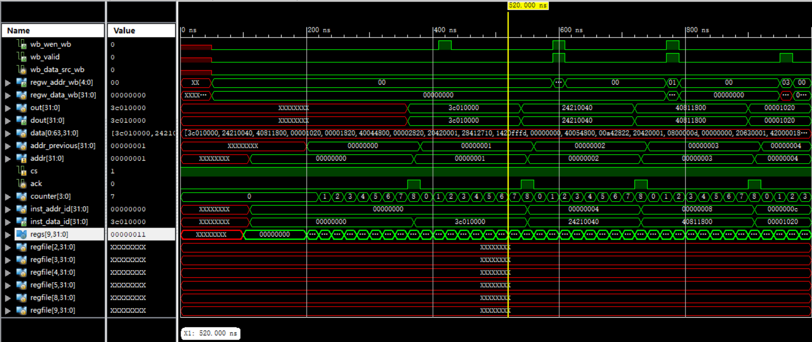
4.1 仿真结果：

我们在图片右侧的紫框中找到相应的芯片元件，拖入左侧的图中就可以得到输入输出的信号波形图，注意设定仿真时长，并且显示方式为16进制(便于阅读)。
主要观察的波形是regfile和inst信号的输出，通过观察inst信号我们可以确定跳转的指令是否正确，通过观察regfile我们可以确定写回的信号是否正确。
4.2 测试用程序介绍
我们测试用的程序如下（注意和之前的程序不同）：
0: 3c010000 lui R1,0x0 # main entry
4: 24210040 addiu R1,R1,64
8: 40811800 mtc0 R1,R3
c: 00001020 add R2,R0,R0
10: 00001820 add R3,R0,R0
14: 40044800 mfc0 R4,R9
18: 00002820 add R5,R0,$0
1c: 20420001 addi R2,R2,1 # loop
20: 28412710 slti R1,R2,10000
24: 1420fffd bne $1,R0,-2 # jump to loop
28: 00000000 nop
2c: 40054800 mfc0 R5, R9
30: 00a42822 sub R5, R5, R4
34: 20420001 addi R2,R2,1 # loop
38: 0800000d j 34
3c: 00000000 nop
40: 20630001 addi R3,R3,1 # handler
44: 42000018 eret
48: 00000000 nop

最右侧的16进制数是机器码，直接存放在inst_rom.hex中，被CPU读取。左侧的内容是机器码翻译之后的汇编语言，以及汇编语言的语义（用注释表示）
本次实验不涉及到内存，所以我们不涉及data_rom.hex，事实上，这个文件里面的内容可以是空的，也尅是任意的其他内容。
上述汇编语言的结果如下：首先，我们使用lui指令，将R1用0填充，再将64用addiu指令填入R1（十六进制表现为40），之后，我们把R1中的值移入到CP0的R3寄存器（EHBR），之后，我们将R2、R3置0，从R4中读出CP0的R9（TCR），这个时候的R9按照时钟周期计数应该是7 * 9 = 63 = 0x3f.
之后我们将R5置为0，开始反复R2加1的操作，然后判断R2是否小于10000，若是，则R1置1，再判断R1是否和0相等，若不等，则上跳两条指令，R2继续加1，这实际上是R2自增10000的操作，完成自增之后，跳转到2c, 利用指令mfc0将TCR的值读取出来，观察经过了多少周期（应该经过了10000 * 7 = 0x57e91个），之后在讲R5和R4（0x3f）相减，结果应当为0x57e52，值存入R5中。
最后，我们进行R2反复加1的死循环结束程序。另外，如果有中断，那么中断响应程序（自40开始），和上一次一样，R3加1之后，返回中断处继续执行。
  - 仿真程序和测试结果：
我们的仿真代码如下：
`timescale 1ns / 1ps

module sim_mips;

// Inputs
reg debug_en;
reg debug_step;
reg [6:0] debug_addr;
reg clk;
reg rst;
reg interrupter;

// Outputs
wire [31:0] debug_data;

// Instantiate the Unit Under Test (UUT)
mips uut (
.debug_en(debug_en),
.debug_step(debug_step),
.debug_addr(debug_addr),
.debug_data(debug_data),
.clk(clk),
.rst(rst),
.interrupter(interrupter)
);

initial begin
// Initialize Inputs
debug_en = 0;
debug_step = 0;
debug_addr = 0;
clk = 0;
rst = 0;
interrupter = 0;

#100 rst = 1;
#100 rst = 0;

//#27000; interrupter = 1;//exp7调试的断点要晚一点
//#40; interrupter = 0;

//#40 interrupter = 1;
//#40 interrupter = 0;

#180;
end
initial forever #10 clk = ~clk;

endmodule
我们首先不设置中断，观察实验情况。

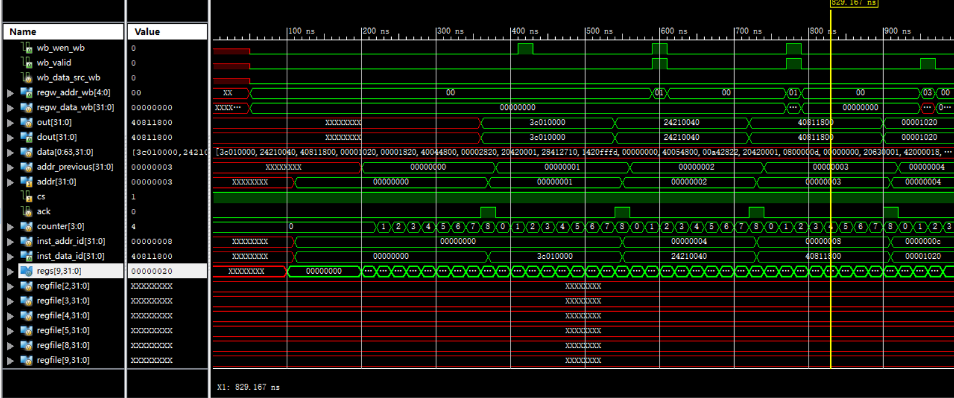
开始阶段：

（第一次mfc0部分）
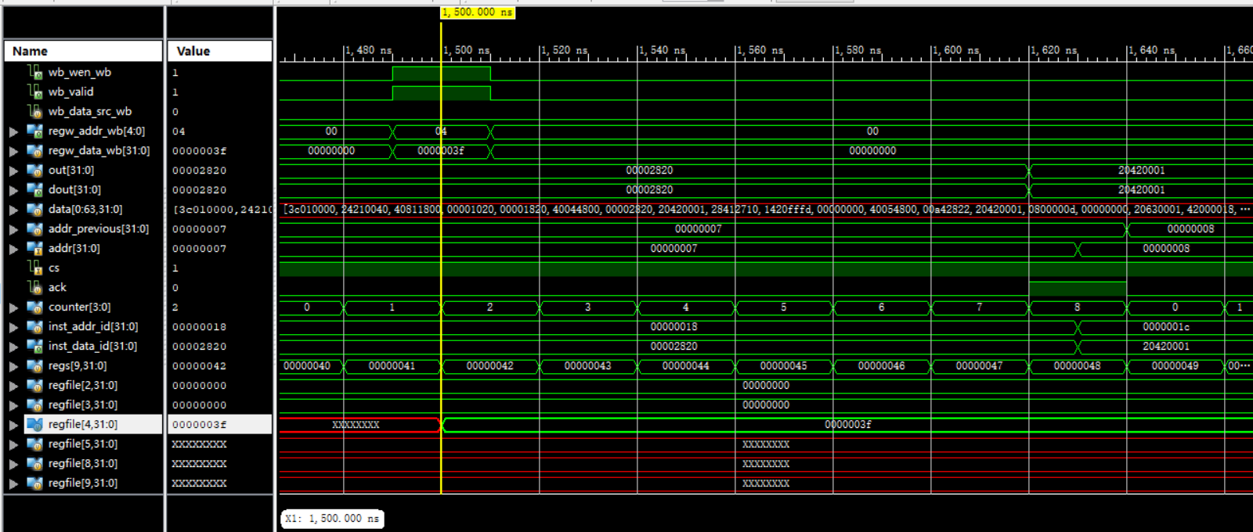
（第二次mfc0部分）
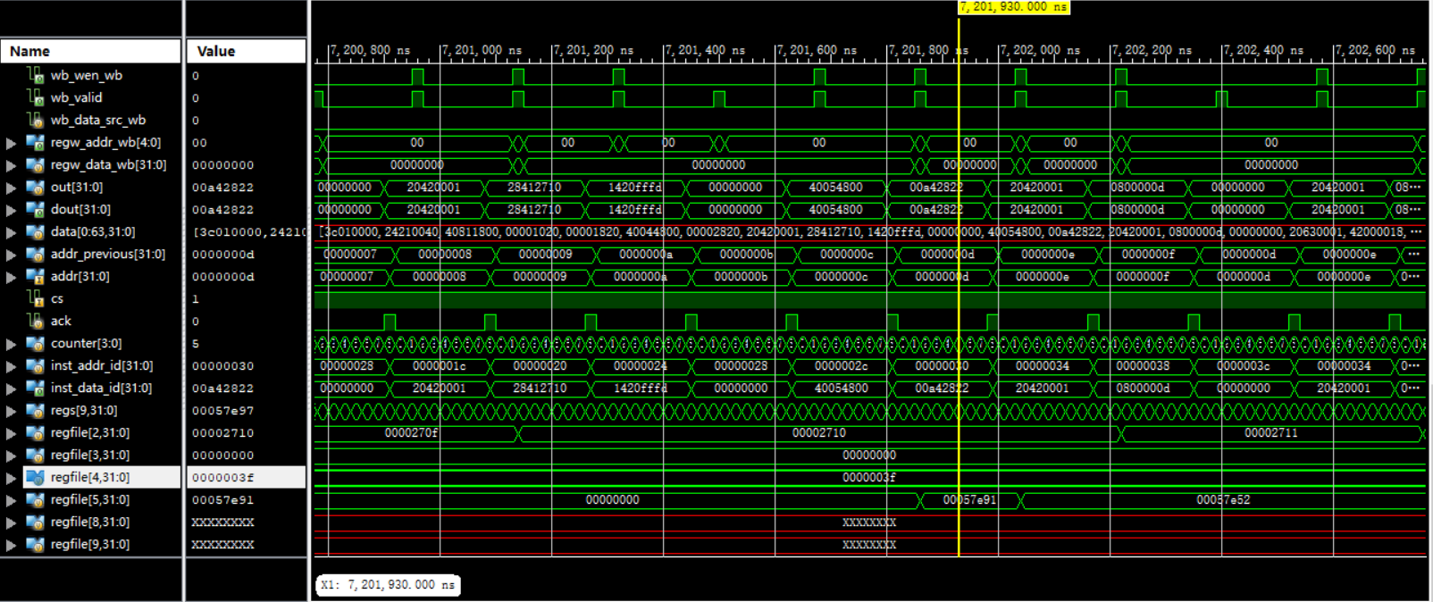
（这次需要等待的时钟周期比较长，一般在7,200000ns才会有R5的变化，毕竟循环了10000次）

4.4 在sword开发板上的仿真结果
因为已经通过现场测试，这里就不再展示全部的情况，仅仅选择部分展示
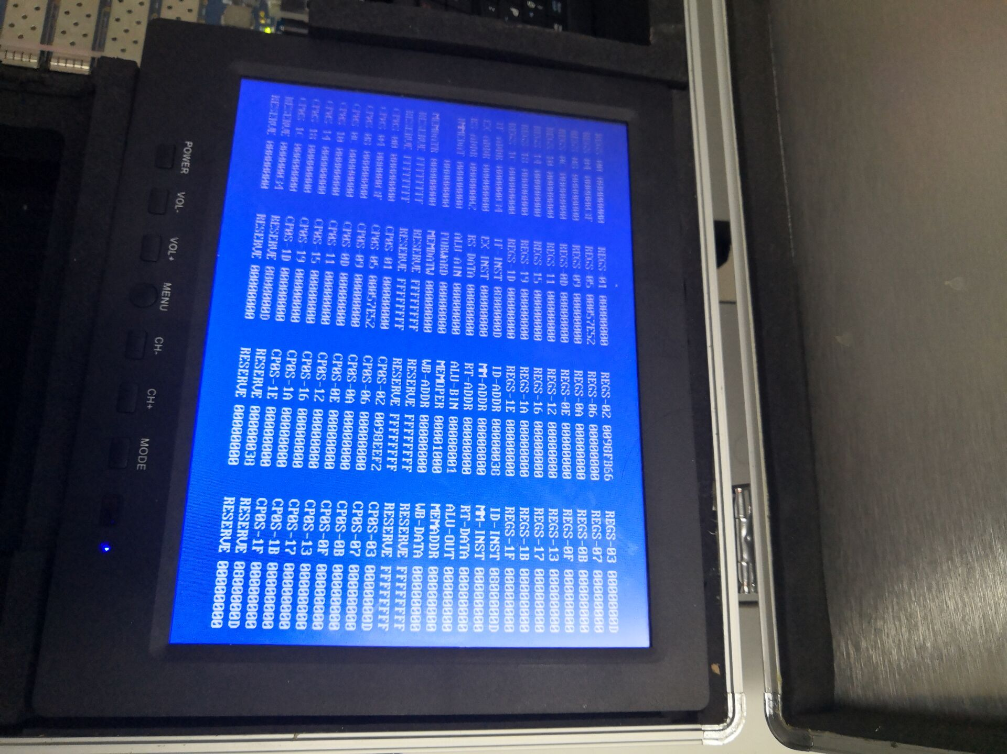
下文节选一些中间过程(测试了中断)

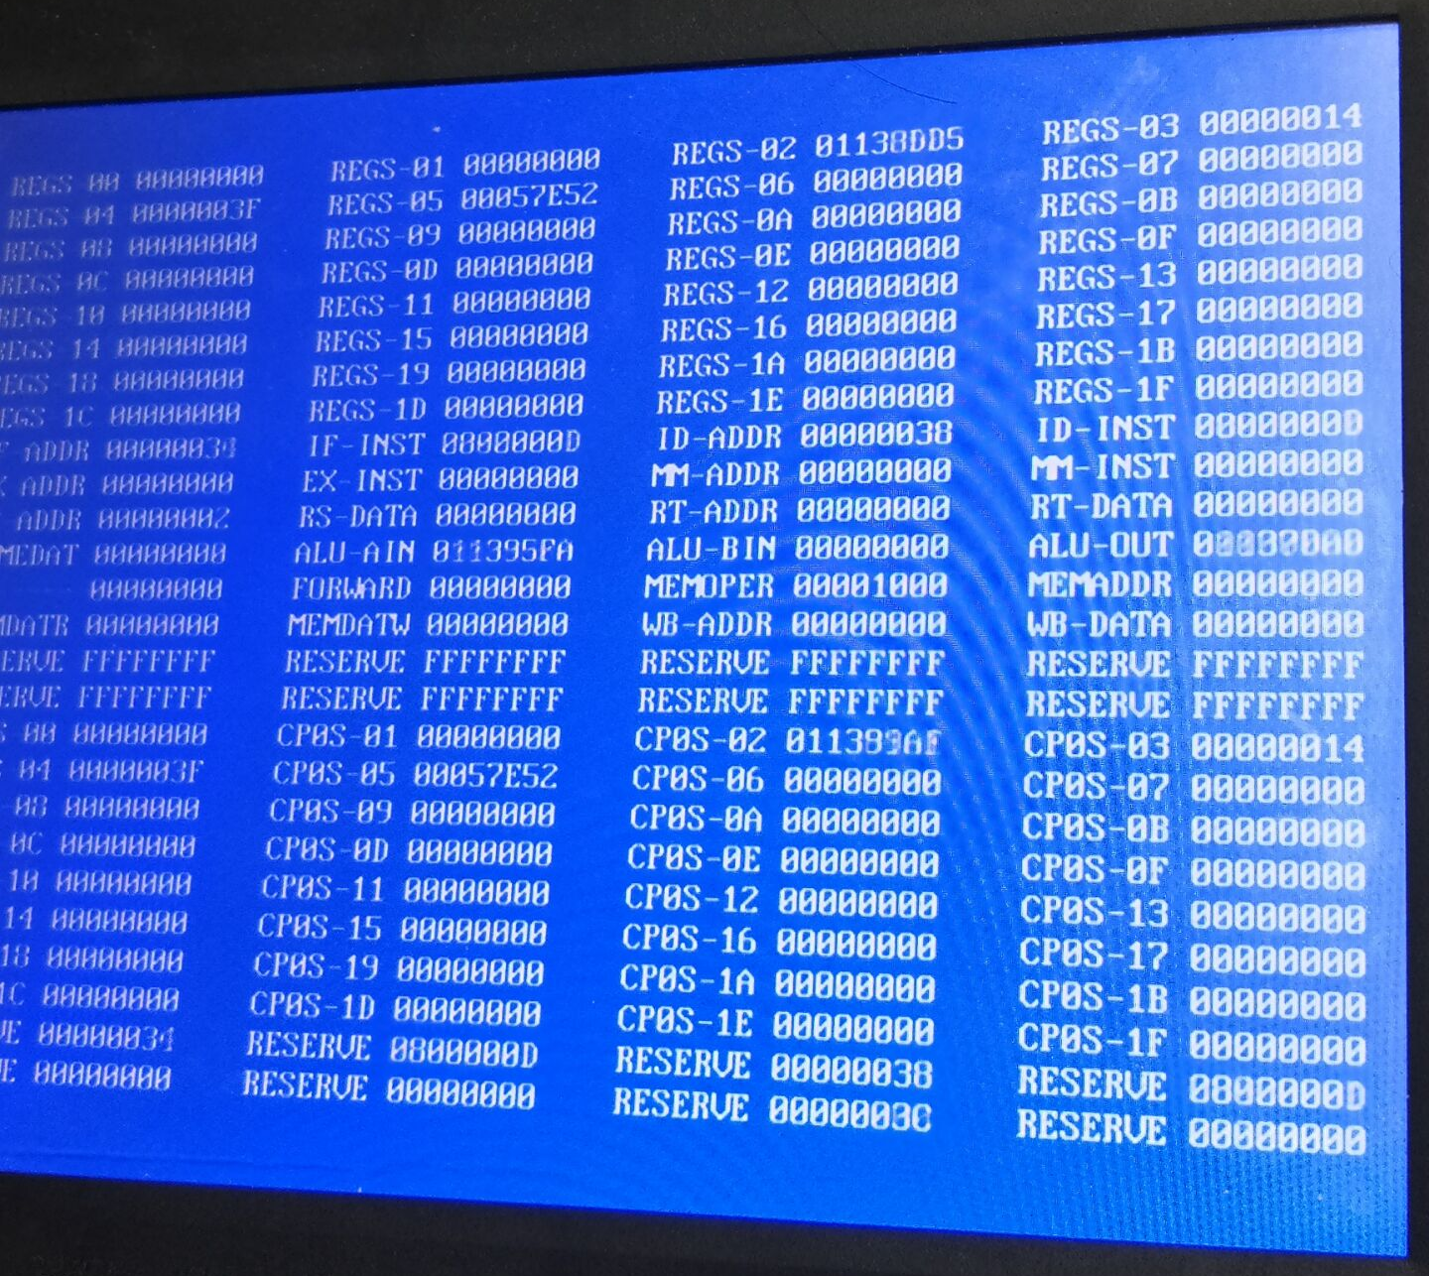
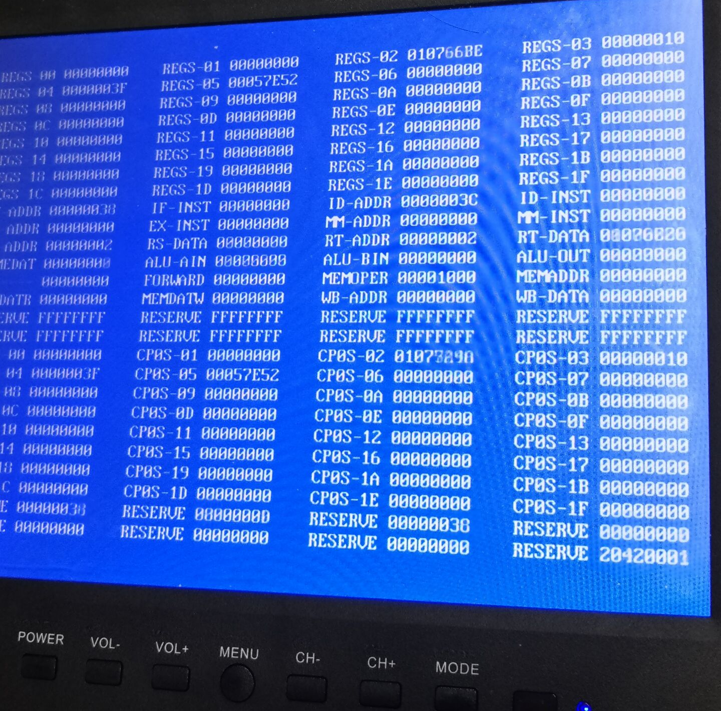
实验中mips_top.v中的语句
assign
btn_step = btn[16],
btn_interrupt = btn[19];////interrupt button
将触发中断的信号绑定在了19号按钮上，我们可以按压开发板上的这一按钮实现中断。

- 讨论与心得
感觉仿真的时候一直没法产生正确的结果，以为是自己程序的问题，结果发现可能是终端信号的问题，中断如果在程序中产生的话，那么也会影响TCR的计数，为此仿真的时候我们将中断关闭，得到了正确的结果。

